2nde BAC PRO | PROGRAMME D’HISTOIRE  THEME 3 / METIERS, COMPAGNONS, COMPAGNONNAGE  ET CHEF-D’ŒUVRE AU XIX SIECLE  SEQUENCE : LE COMPAGNONNAGE AU XIX SIECLE
Problématique générale | Qu’est-ce-que le compagnonnage et comment s’organise-t-il au XIX siècle ?
Séances  et  problématiques | Séance 1 | Séance 2 | Séance 3 | Séance 4 | Séance 5
 | Le compagnonnage, entre apogée et déclin au XIXs  (2h)  Comment évolue le compagnonnage au XIX siècle et pour quelles raisons ? | Une communauté de métiers soudée autour de valeurs et de rites  (1h)  Quels sont les valeurs, les symboles et les rites qui caractérisent l’identité compagnonnique ? | Le parcours de formation d’un compagnon : le tour de France d’Agricol Perdiguier  (2h)  Comment et pourquoi Agricol Perdiguier fait-il son tour de France ? | Le chef d’œuvre : une réalisation personnelle et professionnelle  (1h)  Qu’est ce que le « chef d’œuvre » et que représente-t-il pour le compagnon et pour son Devoir ? | Evaluation et correction  (2h)  -Définir les notions : compagnonnage ; chef d’œuvre ; devoirs  -Connaitre et utiliser des repères sur une frise chronologique à compléter (manuel Foucher, passerelles, 2nde bac pro histoire-géo-EMC, nouveaux programmes2019, p.69)  -lire, analyser et contextualiser une image sur les rixes entre compagnons (manuel Nathan technique, le monde en marche, 2nde bac pro, p.78)
Notions /mots-clés | Cayenne ; compagnonnage ; métiers | Fraternité ; devoirs | Tour de France ; compagnon ; métier | Chef d’œuvre
capacités | - Identifier et nommer les grandes étapes de l’évolution du compagnonnage (apogée et déclin)  - Prendre des notes  - Questionner une photo pour conduire une analyse historique  -Rendre compte à l’oral à titre collectif | Questioner des documents pour conduire une analyse historique | Décrire le Tour de France d’un compagnon à partir des mémoires, du témoignage d’un compagnon  Situer un document dans son contexte pour l’expliquer et en voir l’importance. | -Savoir définir le « chef d’œuvre »  -Réinvestir des connaissances
Repères | 1803 : instauration du livret ouvrier  1804 : création de la cayenne des compagnons charpentiers du devoir de liberté  1889 : création de l’Union compagnonnique des compagnons du Tour de France des devoirs unis | 1838 : Agricol Perdiguier, Le Livre du Compagnonnage | 1841 : George Sand, Le Compagnon du tour de France.  1854 : Agricol Perdiguier, Mémoire d’un compagnon
Lien avec l’EMC : « liberté et démocratie » (thème : « La liberté, nos libertés, ma liberté »)

 | SCENARIO PEDAGOGIQUE 1
OBJECTIFS : | - Etre capable de connaitre les grandes étapes et les dates-clés de l’évolution du compagnonnage.
SEANCE N° 1  le compagnonnage, entre apogée et affaiblissement au XIXs  Durée : 2 h | Problématique : Comment évolue le compagnonnage au XIX siècle et pour quelles raisons ?  Notions/mots-clés : Cayenne ; compagnonnage ; métiers  Capacités :  - identifier et nommer les grandes étapes de l’évolution du compagnonnage (apogée et affaiblissement)  - prendre des notes  - questionner une photo pour conduire une analyse historique  - rendre compte à l’oral, à titre collectif  Repères : 1803 : instauration du livret ouvrier ; 1804 : création de la cayenne des compagnons charpentiers du devoir de liberté ; 1889 : création de l’Union compagnonnique des compagnons du Tour de France des devoirs unis
 | P  H  A  S  A  G  E | PRECISER LES ACTIVITES-ELEVES | SUPPORTS | MODALITES
 |  | - Prendre des notes  L’enseignant présente succinctement l’histoire des métiers et du compagnonnage depuis le Moyen-âge jusqu’au XVIIIe. Il définit ce que sont le compagnonnage, les cayennes et les métiers au XIXe. Il invite les élèves à poser des questions, à reformuler ce qu’ils ont compris et à prendre des notes de façon individuelle. Ils doivent noter les définitions de compagnonnage, de cayenne et de métiers. Dans un 2ème temps, de façon collective, les élèves confrontent leurs notes et les définitions sont alors écrites sur le cahier (partie leçon). |  | Cours dialogué  oral  20 mn
 |  | 2. lire, analyser et interpréter une chronologie  Afin de mettre en évidence les grandes étapes et les dates-clés de l’évolution du compagnonnage au XIXe, les élèves doivent répondre à des questions et faire du repérage sur la chronologie. Partant de là, ils complètent un tableau récapitulatif en inscrivant les dates importantes et en leur donnant du sens dans l’évolution des communautés de métiers. | 1 chronologie « l’histoire du compagnonnage depuis la fin du Moyen-âge » (2nde bac pro, manuel Foucher, nouveau programme, août 2019, p.64) | Travail de groupe (4 élèves)  20mn
 |  | 3. lire et analyser une photo  Afin de comprendre et d’expliquer le rôle des transformations socio-économiques de la 2nde moitié du XIX siècle dans le déclin du compagnonnage, les élèves présentent et décrivent la photo d’ouvriers dans une usine du Creusot. Pour cela, ils questionnent la photo et mènent une analyse historique sur le rôle de l’industrialisation et de la mécanisation dans le déclin du compagnonnage. | 1 photo « atelier d’élèves ouvriers aux usines Schneider du Creusot (1912) ». 2nde bac pro histoire-géo-EMC, manuel Delagrave, avril 2020, p.157. | Individuellement  20mn
 |  | 4. Trace écrite. A l’aide de leurs notes, de leurs réponses les élèves rédigent une synthèse sur l’évolution du compagnonnage au XIXe. Chaque groupe soumet à la classe sa synthèse qui fait l’objet d’une critique basée sur une grille d’évaluation. | Une grille d’évaluation de la synthèse | 1 heure (30mn de préparation/30mn de présentation)  Par groupe de 4 élèves

 | SCENARIO PEDAGOGIQUE 2
OBJECTIFS : | - Etre capable de montrer que le compagnonnage est une communauté d’artisans soudés qui se transmettent des « devoirs » (savoirs et des secrets liés à leur métier)
SEANCE N° 2  une communauté de métier soudée autour de valeurs et de rites  Durée : 1h | Problématique : Quels sont les valeurs, les symboles et les rites qui caractérisent l’identité compagnonnique ?  Notions/mots-clés : Fraternité ; devoirs  Capacités : questioner des documents pour conduire une analyse historique;  Repères : 1854 : Agricol Perdiguier, Mémoire d’un compagnon
 | P  H  A  S  A  G  E | PRECISER LES ACTIVITES-ELEVES | SUPPORTS | MODALITES
 |  | 1. identifier certains symboles et rites du compagnonnage, à partir d’une vidéo  Après avoir visionné une lecture filmée du « tableau de réception de compagnon » (2mn), l’élève indique, sur une image fournie, les attributs du compagnon (ses rubans, sa canne, sa gourde) et mentionne le surnom que l’on lui donne. Il comprend ensuite, au fil de la vidéo et en répondant à des questions, que les compagnons appartiennent à des Devoirs (associations) ayant leur devise. Il indique par ailleurs celle du Devoir dont il est question dans la vidéo et explique pourquoi elle est tenue secrète. L’élève comprend ainsi que les compagnons ont des signes et des symboles distinctifs qui leur permettent de se reconnaitre et qui font leur identité. | . | Individuellement  15mn
 |  | - identifier les valeurs défendues par le compagnonnage, à partir d’une vidéo et compléter la 1ère ligne d’un tableau  afin de comprendre que le compagnonnage est une formation non seulement professionnelle mais aussi humaine et morale, l’élève complète un tableau dans lequel il relève les valeurs, les rites, les outils et la formation des compagnons (mentionnés dans la vidéo). Dans une dernière colonne, il donne du sens, explique le rôle des éléments relevés et l’image donnée du compagnon. | Un tableau à compléter « le compagnonnage, une formation morale et professionnelle » | En binôme  2Omn
 |  | - identifier les autres valeurs du compagnonnage à partir de l’analyse d’un témoignage  Pour compléter la liste des valeurs défendues et partagées par les compagnons, l’élève repère et classifie, dans le témoignage d’Agricol Perdiguier, les valeurs relevant d’une aide matérielle ; financière et d’un soutien moral. Il en déduit les valeurs de fraternité et solidarité et complète la dernière ligne du tableau. S’agissant de la formation professionnelle, l’élève relève les indices du texte et complète le tableau. Enfin, à l’écrit, il émet des hypothèses quant au déroulement de la formation professionnelle. | 1 extrait du livre du compagnonnage, d’Agricol Perdiguier (1838) « services et secours des compagnons » tiré du manuel Hachette technique 2nde bac pro histoire-géo-EMC, août 2019, p.76  Le tableau « le compagnonnage, une formation morale et professionnelle » à achever | En binôme  20mn
 |  | - Trace écrite  Le tableau « le compagnonnage, une formation morale et professionnelle d’un compagnon des Devoirs » constitue la trace écrite. Il permet à l’élève de caractériser l’identité compagnonnique (ses valeurs, ses rites, ses symboles) tout en évoquant le parcours de formation du compagnon qui sera explicité dans la séance suivante. | Le tableau« le compagnonnage, une formation morale et professionnelle »

 | SCENARIO PEDAGOGIQUE 3
OBJECTIFS : | - être capable de décrire et caractériser le parcours de formation d’un compagnon au XIX S
SEANCE N° 3  Le parcours de formation d’un compagnon : le tour de France d’Agricol Perdiguier  Durée : 2 h | Problématique : Comment et pourquoi Agricol Perdiguier fait-il son Tour de France ? Qu’en est-il de nos jours ?  Notions/mots-clés : Tour de France ; compagnon ; métier  Capacités :  - Situer un document dans son contexte pour l’expliquer et en voir l’importance.  - décrire le tour de France d’un compagnon à partir des mémoires, du témoignage d’un compagnon  Repères : 1841 : George Sand, Le Compagnon du tour de France. 1854 : Agricol Perdiguier, Mémoires d’un compagnon.
 | P  H  A  S  A  G  E | PRECISER LES ACTIVITES-ELEVES | SUPPORTS | MODALITES
 |  | - Phase d’accroche  Les élèves présentent le document 1 (la 1ère de couverture). Ils sont invités à réinvestir les connaissances de la séance 2 (notamment les symboles du compagnon) en identifiant le compagnon grâce à son bâton et à sa gourde. Ensuite, ils indiquent ce que fait le compagnon, d’où il vient et émettent des hypothèses sur sa destination et le pourquoi de son déplacement. | Une photo de la 1ère de couverture de l’ouvrage de Sand, le compagnon du Tour de France, paru aux Editions Cosmopolis.  https://www.ebay.fr/itm/George-SAND-Le-Compagnon-du-Tour-de-France-Edition-Cosmopolis-LYON-/113911888140 | 5mn  Oral/ Collectivement
 |  | - contextualiser l’ouvrage d’Agricol Perdiguier (doc.2) et celui de George Sand (doc.3)  Afin de comprendre le contexte de rédaction et de parution des 2 textes ainsi que leur valeur historique, l’élève complète les 2 premières lignes d’un tableau mentionnant les auteurs, la nature des documents, l’année de publication, le thème abordé et le contexte historique (en s’appuyant sur la chronologie de la séance 1). Dans un 2ème temps, en complétant les 3 dernières lignes du tableau, il poursuit une démarche d’analyse historique en émettant des hypothèses quant à : l’intérêt historique de ces types de sources ; l’attitude critique à avoir et les raisons qui ont pu pousser les auteurs à les écrire. | 1 chronologie « l’histoire du compagnonnage depuis la fin du Moyen-âge » (Doc.1 séance1)  1 extrait des Mémoires d’un compagnon de Agricol Perdiguier (2nde bac pro histoire-géo-EMC manuel Hachette technique, programme 2019, août 2019 p.74)  1 extrait de George Sand, Le compagnon du Tour de France, 1840. (2nde bac pro histoire-géo-EMC manuel Hachette technique, programme 2019, août 2019 p.74) | Cours dialogué + collectivement à l’oral  20mn
 |  | - Connaitre les conditions de départ et les motivations de Perdiguier pour son tour de France  Par un jeu de questions et de relevés, portant sur les doc.3 et 4 (« les étapes du Tour de France », l’élève repère : l’âge, les motivations et le niveau de formation du futur compagnon. Il indique ensuite le rôle et le poids de la famille dans la décision et l’autorisation de départ. | 1 extrait de George Sand, Le compagnon du Tour de France, 1840.  1 texte « les étapes du Tour de France d’Agricol Perdiguier » (2nde bac pro histoire-géo-EMC manuel Hachette technique, programme 2019, août 2019 p.74) | Individuellement  20mn (15mn préparation/ 5mn correction)
 |  | - décrire les conditions de voyage durant le Tour de France  Afin de connaitre les conditions de voyage des apprentis durant leur tour de France et retrouver les valeurs partagées par les compagnons au XIXs, l’élève répond à des questions sur : la durée du voyage ; les différents acteurs et leur rôle durant la formation.  Une carte des étapes de son Tour de France est vidéoprojetée afin qu’il puisse visualiser le parcours et se repérer géographiquement. | 1 carte vidéoprojetée des étapes du tour de France d’Agricol Perdiguier (2nde bac pro histoire-géo-EMC, manuel Nathan technique, Coll. Dialogues, nouveau programme 2019, juin 2019, p.82)  Texte « les difficultés rencontrées lors du voyage », extrait des mémoires d’un compagnon, d’Agricol Perdiguier (2nde bac pro manuel Hachette technique, programme 2019, p.74) | 20mn  En binôme
 |  | - Nuancer la vision de la société et d’Agricol sur le compagnonnage (doc.2 et 3)  L’objectif de cette activité est de nuancer la vision idéalisée véhiculée par les Devoirs. Ainsi, l’élève est invité à questionner le texte, à exercer son esprit critique en répondant à des questions lui permettant d’aborder : les divisions, les rixes entre Devoirs ; les difficultés financières de l’apprenti ; le non-respect des valeurs de fraternité et de solidarité dans certains cas mais aussi la méfiance du peuple face au caractère secret et mystique des Devoirs. | 1 extrait de George Sand, Le compagnon du Tour de France, 1840. (2nde bac pro histoire-géo-EMC manuel Hachette technique, programme 2019, août 2019 p.74)
 |  | 5. Trace écrite. à l’aide de vos réponses, rédigez, en une dizaine de lignes, une présentation du Tour de France au XIX siècle. Vous devez Indiquer : les motivations (activité 2) ; les conditions de voyage (activité 3) ; la vision que les compagnons, leur famille et la société peuvent avoir de ce Tour de France (activité 4). Vous pouvez vous aider des amorces proposées. | Quelques amorces guidant la rédaction | 30 mn  En binôme  Travail noté

 | SCENARIO PEDAGOGIQUE 4
OBJECTIFS : | - Comprendre ce qu’est un « chef-d’œuvre » et ce qu’il représente pour le compagnon et son Devoir
SEANCE N° 4  Le chef d’œuvre : une réalisation personnelle et professionnelle  Durée : 1 h | Problématique : Qu’est ce que le « chef d’œuvre » et que représente-t-il pour le compagnon et pour son Devoir ?  Notions/mots-clés : chef d’œuvre  Capacités :  - Définir ce qu’est un “chef d’oeuvre” au XIXs  Repères :
 | P  H  A  S  A  G  E | PRECISER LES ACTIVITES-ELEVES | SUPPORTS | MODALITES
 |  | - Lecture et analyse d’une définition du « chef d’œuvre »  A partir de la définition, l’élève repère les différents aspects du chef d’œuvre : sa nature; son but ; ce qu’il montre de la technicité du futur compagnon; l’aboutissement d’un parcours personnel. Une définition plus simple est alors construite en cours dialogué.  Dans un 2ème temps, chaque élément relevé est explicité par l’enseignant et illustré par le chef d’œuvre de Perdiguier. | 1 définition extraite d’un article de Nicolas Adell « Arts de faire, arts de vivre. Chefs-d’œuvre inconnus des compagnons du tour de France » tiré du site internet d’OpenEdition Jounals  https://journals.openedition.org/gradhiva/2638#article-2638  Le chef d’œuvre vidéoprojeté d’Agricol Perdiguier tiré du manuel Delagrave, 2nde bac pro, histoire-géo-EMC, nouveau programme, avril 2020, p.155 | 20mn  Oral/ cours dialogué
 |  | - décrire la cérémonie de présentation d’un chef d’œuvre après avoir identifier les éléments d’une gravure.  L’élève analyse ensuite une gravure de la réception d’un chef-d’œuvre. Il doit identifier des éléments numérotés sur ce document, à l’aide de ses connaissances (les symboles compagnonniques canne, rubans et compas; le chef-d’œuvre; les outils du métier; les règles du Devoir). Il peut alors en 1 ou 2 phrases décrire la cérémonie de présentation du chef d’œuvre. | 1 gravure « la réception d’un compagnon : présentation du chef-d’œuvre, illustration, 1845 », tirée du manuel Belin, 2nde bac pro histoire-géo-Emc, livre-cahier, nouveau programme, 2019, p.72 | 15mn
- répondre à des questions et émettre des hypothèses sur l’importance et de la fonction du chef d’œuvre, à partir de l’analyse de la gravure.
L’élève indique à quel moment du parcours de sa formation, l’apprenti réalise son chef d’œuvre et le présente à ses pairs. Il émet ensuite des hypothèses (fondées sur l’analyse de la scène de la gravure) quant à l’importance du chef d’œuvre pour la reconnaissance des pairs; pour la promotion au rang de compagnon du Devoir; pour la démonstration de sa dextérité et de sa maîtrise des techniques ; pour l’aboutissement d’un parcours initiatique, de valeurs, de vertus….

 |  | 4. Trace écrite. à l’aide des éléments mis en évidence durant les activités, l’élève complète un schéma récapitulatif du chef d’œuvre : réalisation technique ; reconnaissance des pairs et adoption du devoir ; réalisation individuelle ou collective. | Un schéma récapitulatif à compléter | 10mn  Collectivement, à l’oral

Séance 3 : Le parcours de formation d’un compagnon : le tour de France d’Agricol Perdiguier
Activité 1 : contextualiser les ouvrages d’Agricol Perdiguier et de George Sand
Consigne : répondez aux questions suivantes :
- Présentez les documents 1 et 2 en complétant les 2 premières lignes du tableau, à l’aide de la chronologie (séance 1)
- Puis, dans la 3ème ligne du tableau, expliquez l’intérêt de ce témoignage et de ce roman pour la connaissance historique du compagnonnage et l’attitude que l’on devrait avoir face à ce type de sources.
- Enfin, dans la dernière ligne, émettez des hypothèses sur les raisons qui ont pu pousser ces 2 auteurs à écrire sur le thème du compagnonnage.
 | Auteurs  (nom et profession) | Nature du document | Année de publication | Thème (de quoi parlent ces textes) | Contexte historique (la période évoquée dans les 2 documents et la période de parution)
Doc.1

Doc.2

J’explique l’intérêt de ces docs pour la connaissance historique du compagnonnage
Pensez-vous que l’historien et vous-même devez avoir une attitude critique face à ces documents. Pourquoi ?
J’émets des hypothèses sur les raisons qui ont pu pousser Perdiguier et Sand à écrire

Activité 2 : connaitre les conditions de départ et les motivations d’Agricol Perdiguier pour son Tour de France
Consigne 1 : répondre aux questions suivantes à l’aide du doc.2 (George Sand, le Compagnon du Tour de France)
- Soulignez, en rouge, les passages qui indiquent les motivations de Pierre pour ce voyage. Puis reformulez-les.
- A quel âge et avec quel niveau de formation Pierre commence-t-il son Tour de France (doc.2 et doc.3 « les étapes du Tour de France d’Agricol Perdiguier ») ?
- D’après la carte vidéoprojetée et le doc.3, expliquez pourquoi le parcours du compagnon porte le nom de « Tour de France » ?
- Le jeune apprenti pouvait-il partir sur les routes sans autorisation parentale et sans contrôle ? (doc.2 et tableau séance 1)

Activité 3 : décrire les conditions générales du Tour de France
Consigne 1 : répondre aux questions suivantes à l’aide des doc.2 et 4
- Combien d’années a duré le voyage de formation d’Agricol Perdiguier ?
- Quels sont les différents acteurs de ce voyage et quel est leur rôle ?

Activité 4 : nuancer la vision de la société et des compagnons sur le compagnonnage
Consigne 1 : quelle perception (vision) Agricol Perdiguier a-t-il eu de son escale à Nantes ? Répondez aux questions suivantes :
- Cochez la réponse qui convient
Perception positive perception négative
- Surlignez les passages qui le prouvent
- Que reproche-t-il aux compagnons de cette ville ? (cf le tableau de la séance 2)
Consigne 2 : quelle vision le père de Pierre dans le roman de Sand et la société de l’époque ont-ils du Tour de France ? Pourquoi expriment-ils des réticences ? Répondez aux questions suivantes :
- Distinguez 2 grandes catégories de reproches qui sont faits au compagnonnage
- A l’aide de la chronologie (séance 1) et du tableau de la séance 2, expliquez pourquoi la société se montre réticente face au tour de France.

Trace écrite : à l’aide de vos réponses, rédigez, en une dizaine de lignes, une présentation du Tour de France au XIX siècle. Vous devez :
- Indiquer les motivations du compagnon (activité 2) « dès l’âge de………..et afin de…………………….. »
- Décrire ses conditions de voyage (activité 3) « pour une durée de………………, le compagnon fait…………………………….Il est accueilli par…. »
- Nuancer la vision que les compagnons, leur famille et la société peuvent avoir de ce Tour de France (activité 4) « Toutefois, ……………… »

Supports de la séance 1

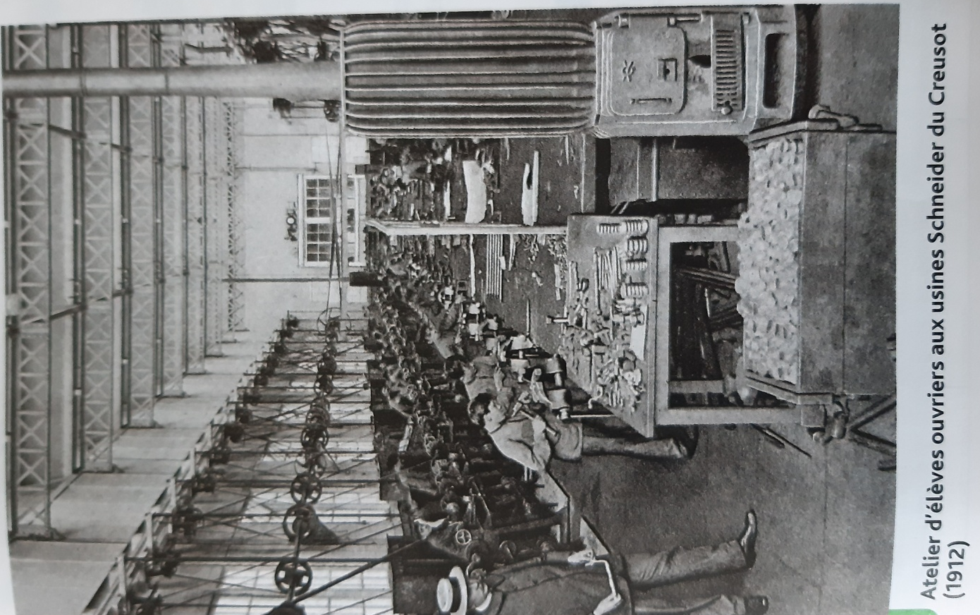
Doc.1 chronologie « l’histoire du compagnonnage depuis la fin du Moyen-âge
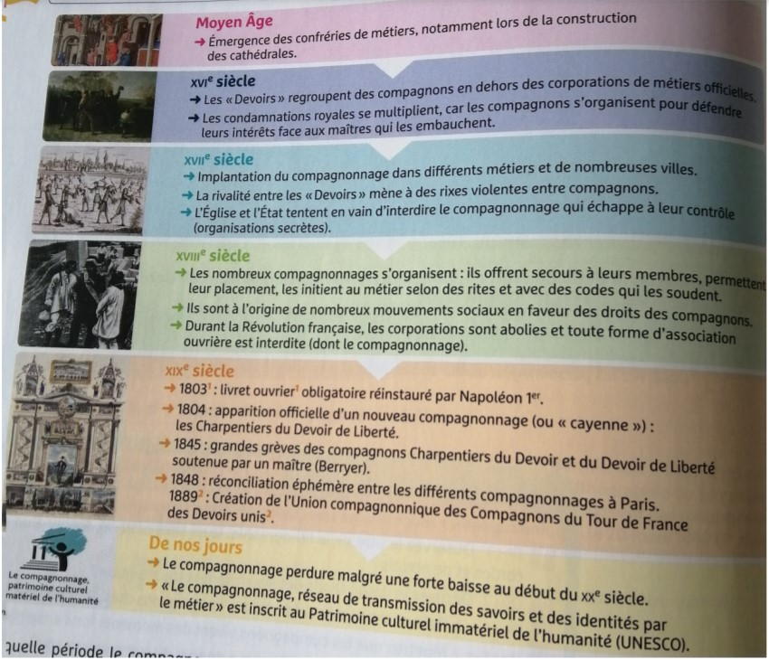

Tiré du manuel 2nde bac pro histoire-géo-EMC, Foucher, nouveau programme 2019, p.64 Manuel Delagrave, 2nde bac pro, p.157

GRILLE D’EVALUATION DE LA SYNTHESE SUR « L’EVOLUTION DU COMPAGNONNAGE AU XIXe SIECLE »
Les critères d’évaluation | oui | non
Nous avons défini et utilisé les notions « compagnonnage, cayenne »
Nous avons distingué les 2 grandes phases de l’évolution du compagnonnage
Nous avons introduit les dates-clés (1803 ; 1804 et 1889)
Nous avons mentionné le rôle des transformations socio-économiques dans le déclin du compagnonnage
Notre paragraphe est structuré et cohérent

Supports séance 2

Doc.1 Image d’un compagnon tiré du « tableau de réception de compagnon
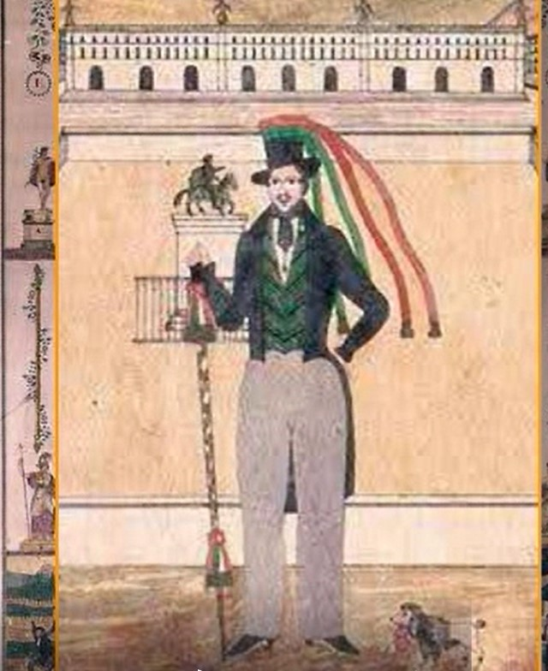 https://histoire-image.org/fr/etudes/tableau-reception-compagnon?to=animation

Doc.2 Tableau et trace écrite à compléter « le compagnonnage, une formation morale et professionnelle »
 | FORMATION MORALE DU COMPAGNON |  |  | FORMATION PROFESSIONNELLE
Je relève les informations tirées de la vidéo | Les rites | Les valeurs | Leur rôle et l’image donnée du compagnon | Les outils et formation | Ce qu’ils symbolisent/ donner du sens
Je relève les informations tirées du texte

Doc.3 « services et secours des compagnons », » tiré du manuel Hachette technique 2nde bac pro, p.76

Supports séance 3
Doc.1 Première de couverture de l’ouvrage de Gorge Sand,
le compagnon du tour de France, paru aux Editions Cosmopolis
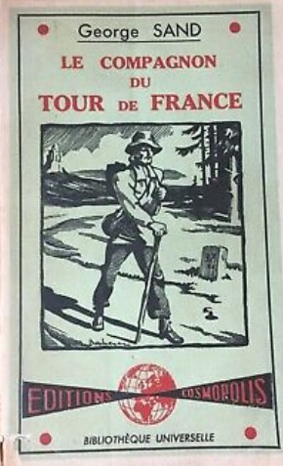
https://www.ebay.fr/itm/George-SAND-Le-Compagnon-du-Tour-de-France-Edition-Cosmopolis-LYON-/113911888140

Doc. 2 Extrait d’ Agricol Perdiguier, Mémoires d’un compagnon, 1855. Tiré de 2nde bac pro manuel Hachette technique, programme 2019, p.74.

Doc. 3 Un extrait de George Sand, Le Compagnon du Tour de France, 1840. Tiré de 2nde bac pro manuel Hachette technique, programme 2019, p.75.

Doc.4 Texte « les étapes du Tour de France d’Agricol Perdiguier » (2nde bac pro manuel Hachette technique, programme 2019, p.74)

Trace écrite : à l’aide de vos réponses, rédigez, en une vingtaine de lignes, une présentation du Tour de France au XIX siècle. Vous devez :
- Indiquer les motivations du compagnon (activité 2) « dès l’âge de………..et afin de…………………….. »
- Décrire ses conditions de voyage (activité 3) « pour une durée de………………, le compagnon fait…………………………….Il est accueilli par…. »
- Nuancer la vision que les compagnons, leur famille et la société peuvent avoir de ce Tour de France (activité 4) « Toutefois, ……………… »

Supports séance 4

Selon Nicolas Adell, le chef-d’œuvre est « l’ouvrage qu’il faut réaliser pour obtenir le titre de Compagnon du Tour de France […] S’y ajoute parfois une certaine virtuosité technique […] Cependant, l’essentiel est ailleurs […] Aussi la réalisation du chef-d’œuvre vient-elle davantage rendre compte d’une manière de procéder, d’un style, d’une façon de vivre et d’agir son identité compagnonnique ».

extrait d’un article de Nicolas Adell « Arts de faire, arts de vivre. Chefs-d’œuvre inconnus des compagnons du tour de France » tiré du site internet d’OpenEdition Jounals https://journals.openedition.org/gradhiva/2638#article-2638

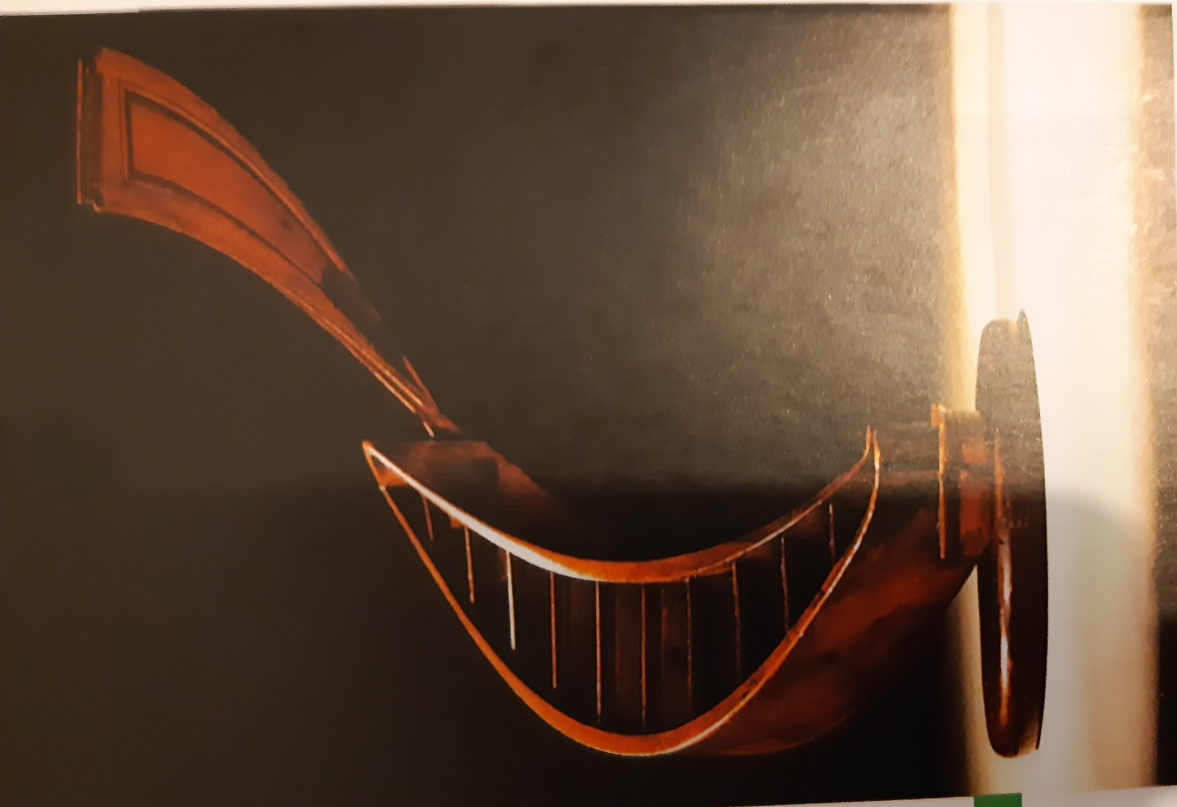
Chef d’œuvre d’Agricol Perdiguier, maquette en noyer d’un escalier à dessous coulissant ; 1825. tiré du manuel Delagrave, 2nde bac pro, histoire-géo-EMC, nouveau programme, p.155

Doc.2 Gravure « la réception d’un compagnon : présentation du chef-d’œuvre, illustration, 1845 », tirée du manuel Belin, 2nde bac pro histoire-géo-Emc, livre-cahier, nouveau programme, p.72
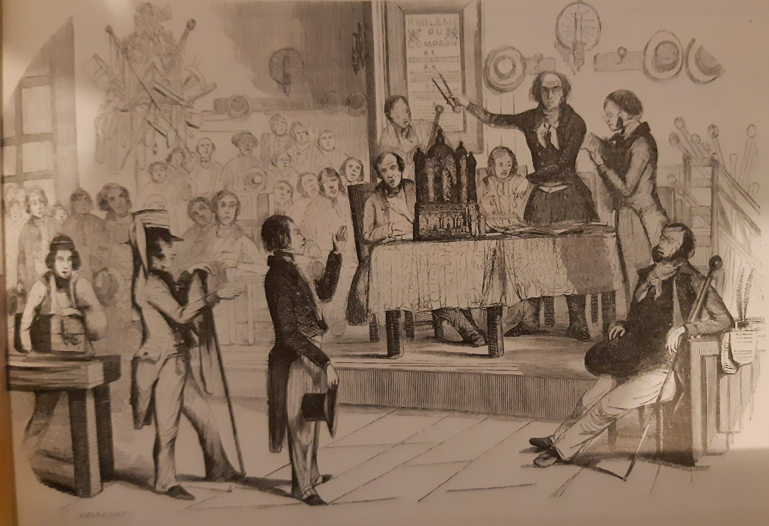
6
1
3
5
4
2
7

Trace écrite (schéma récapitulatif)

Le chef-d’œuvre

Réalisation personnelle

Reconnaissance des pairs

Ouvrage technique

